

《现代光学基础》调研报告



|  |  |
| --- | --- |
| 班 级： | 智能感知工程 |
| 姓 名： | 文世建 |
| 学 号： | 2023215307 |

2025年 9 月

**摘要**

光学在现代科技中的工程应用十分广泛, 但是对于我个人而言, 最熟悉的莫过于LiDAR-激光雷达了. 因为参加比赛的原因, 之前接触过SLAM技术, 而且使用的是视觉+激光雷达进行建图的方案, 所以对激光雷达的应用有所了解, 同时我也喜欢针对某项技术写总结性文档(但是我更喜欢MarkDown), 故最终写下这篇报告, 想要对激光雷达的技术进行一个粗略的总结. 另外我想要补充一点, 许多人认为纯视觉方案是L5自动驾驶的圭臬, 但是我想提出一点不同的看法, 这么多人信奉纯视觉方案的原因, 就是因为其最接近 ”人” 的驾驶逻辑, 但是真正的L5的定义是什么呢, 是 ”不需要驾驶员参与的驾驶, 可以取消方向盘和踏板”, 既然终极的L5没有 “人” 的参与, 那贴合 “人” 的逻辑是否还是优点呢? 其次, 真到了L5程度的车辆, 这时候还能称之为 “车” 吗? 我觉得这时候它更像是一个移动的机器人, 所以, 既然L5要 “超越人” 那么就得 “不止于人”, 就要使用超越人体感知范围的传感器. 激光雷达, 正是其一.

**一、基本原理**

激光雷达LiDAR的全称为Light Detection and Ranging (激光探测和测距), 又称光学雷达, 其工作原理是主动发射(反射)红外光束后再接收返回的光束, 通过发射与接收的时间差来探测物体距离. 这种通过发射波然后接收波随后根据时间推算距离的方法被称为 “飞行时间法”, 即 “ToF(Time of Flight)”.

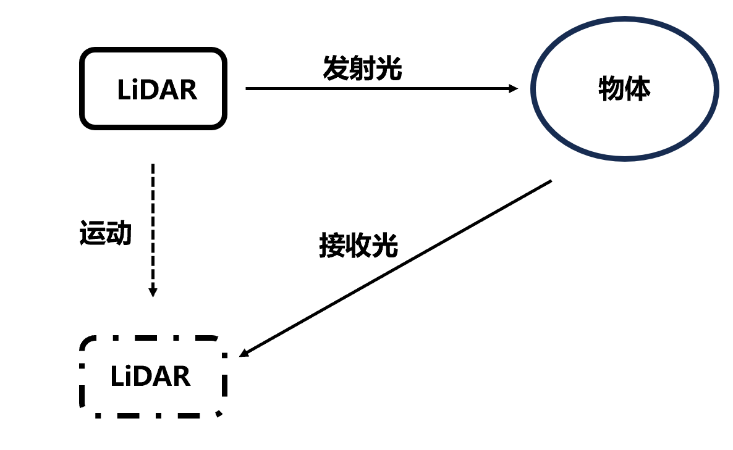

图1.1 ToF示意图

$$Δx = \frac{c×Δt}{2}$$

公式1.1 飞行时间计算距离方法

硬件组成方面, 一个LiDAR的关键部件按照信号流动链来看包括DSP/FPGA芯片, 激光驱动器, 激光器(发射激光), 发射光学镜头, 接收光学镜头, APD(雪崩光学二极管), TIA(跨阻放大器)和探测器. 这其中, 除了发射/接收光学镜头都是电子半导体器件, 随着半导体的发展, 半导体器件的集成度大幅提升的同时成本也在下降, 故LiDAR的成本主要集中在机械和光学结构上.

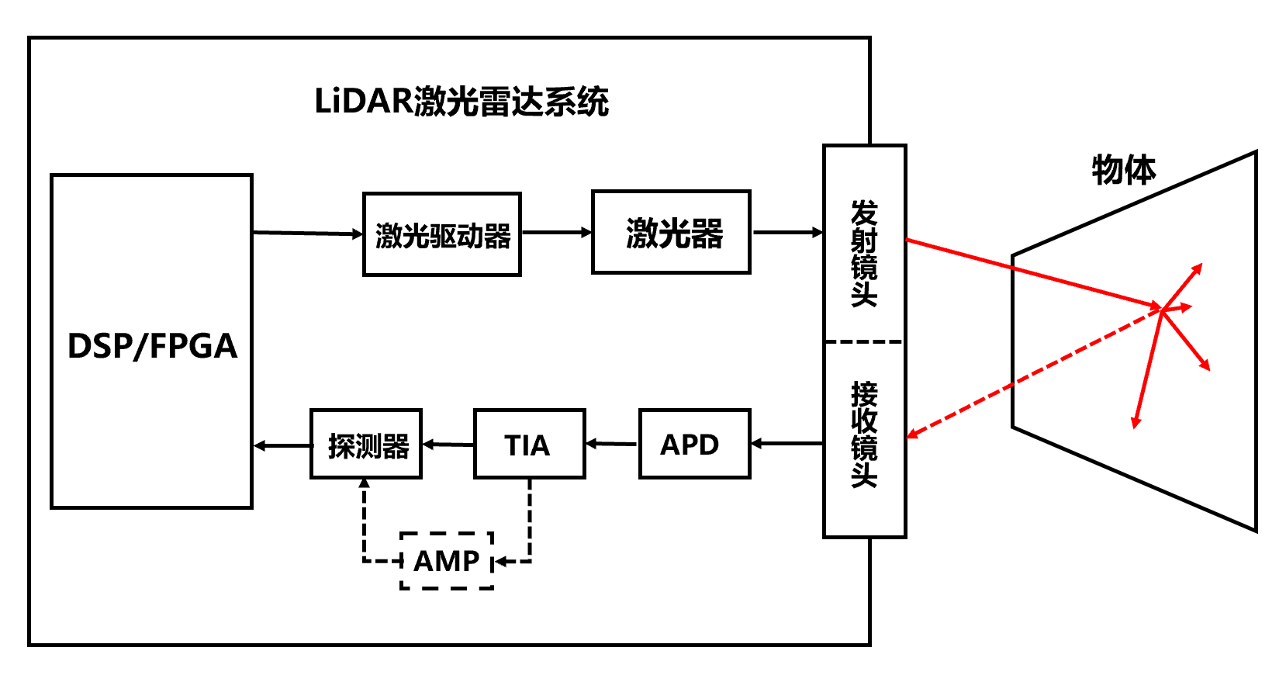

图1.2 LiDAR硬件组成示意图

对于发射链路, 首先由DSP/FPGA芯片控制驱动器, 其次驱动器进一步驱动激光器(因为激光器需要的电压电流一般芯片无法提供), 而激光器则主要由激光增益介质和谐振腔构成, 光束通过在谐振腔中不断反射从而不断被增益介质增强, 最后形成激光.

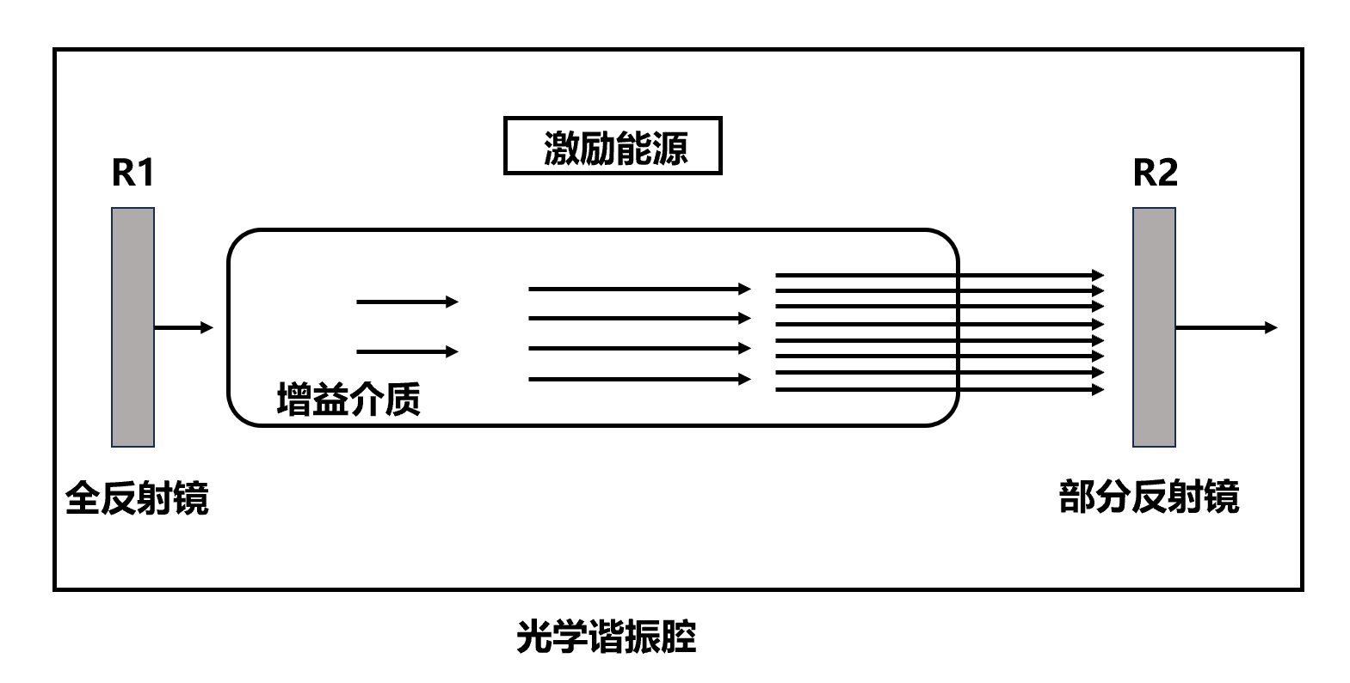

图1.3 常见光学谐振腔结构示意

而激光器其实也有不同的技术路线, 有固态激光器, 半导体激光器等, 但是其基本原理都是光束的多次谐振产生激光, 此处便不过多赘述其不同了.

对于接收链路, 从接收镜头进入的光线首先进入APD(雪崩光学二极管), 这是一个能将微弱光信号转换为电信号的器件, 有人可能就会问了(其实是我自己), 既然要实现光到电的转换, 为什么不使用CMOS或者CCD这种器件呢, 让我们回到最开始对LiDAR原理部分的介绍, 我们提到LiDAR是基于ToF进行距离计算的, 而光速是每秒30万公里, 也就是说, 如果要达到cm级别的分辨率, 那么LiDAR对单个点的测量响应时间就得达到ns 级别, 而CMOS/CCD最高只能到达ms级别, 无法胜任. 与之相对的, APD的响应时间可达ps级别, 同时CMOS/CCD专注的是二维图像的转换, 与LiDAR的单点光信息转换需求不匹配.

至于接收链路的TIA(跨阻放大器)则起的是将电流信号转换为电压信号并同时放大的作用, 而AMP(运算放大器)则是在信号极小时进行进一步放大的.

$$V_{out}=-K⋅\frac{AR_{f}}{1+A+sR_{f}C_{f}}⋅I_{in}$$

公式1.2 TIA输入输出关系表达式

**二、LiDAR的不同典型实现结构**

有了基本原理, 接下来就是通过工程上的手段来实现, 现在工程应用上的LiDAR技术路线可以分为三大类: 机械实现, 半固态, 固态, 这是从激光的扫描方式来区分的. 得益于智能驾驶的发展, 半固态LiDAR在C端市场上已成主流.

机械实现, 顾名思义, 通过机械旋转的方式来进行扫描, 发射和接收模块被电机电动进行360度旋转。在竖直方向上排布多组激光线束，发射模块以一定频率发射激光线，通过不断旋转发射头实现动态扫描. 由于由机械驱动, 所以扫描范围极大, 同样受限于机械结构, 其体积无法缩小到消费者易接受的范围, 同时机械磨损使其使用寿命较短.

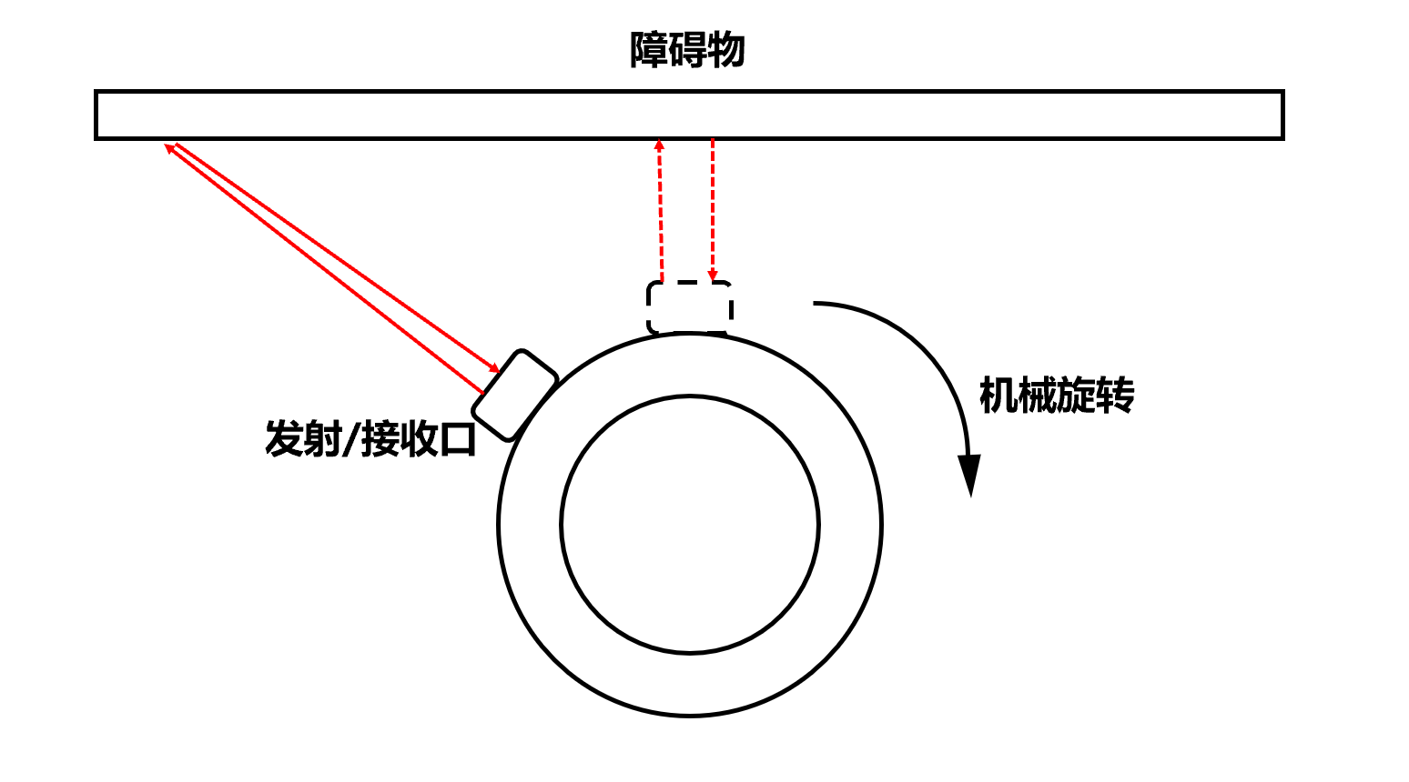

图2.1 机械实现方式LiDAR示意图

MEMS技术, 是半固态路线的核心, 在各式器件都在集成化的今天, MEMS(即微机电系统)已经成了高端电子产业不可或缺的技术了. 半固态LiDAR通过MEMS里的主控控制小型反射镜的偏转角度从而实现激光光束的偏转, 进而实现扫描. 由于半固态激光雷达是机械式和纯固态式的折中方案, 其在成本和稳定性之间找到了平衡点, 故其广受新能源车企喜爱.

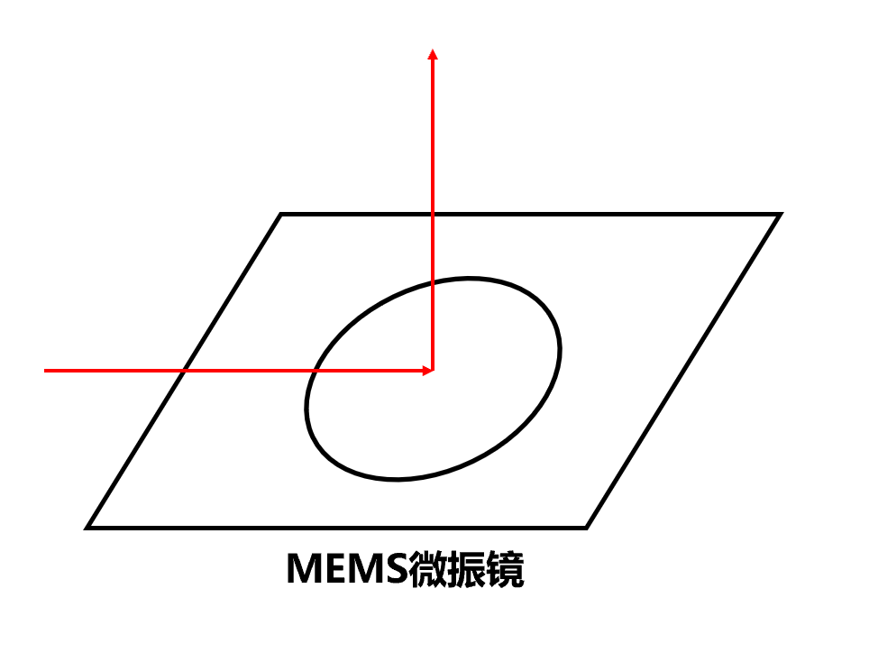

图2.2 MEMS微振镜示意图

固态LiDAR方案, 也被称为LiDAR技术的终极方案, 目前并未大规模商用. 其核心原理是 “光学相控阵”,(对,就是相控阵雷达那个相控阵). 光是电磁波, 而波与波之间会发生干涉现象, 通过控制相控阵平面阵列各个阵元的电流相位，利用相位差可以让不同的位置的波源会产生干涉, 从而指向特定的方向，往复控制便得以实现扫描效果(相控阵雷达也是这个原理). 可以发现, 这种扫描方法是纯控制实现的, 没有任何需要活动的机械结构, 因此耐久度上表现出众, 同时体积可以做得很小, 是最适合集成的方案.

设有 $N$ 个相干光源, 间距为*d*, 入射光波长为 $λ$, 第*n*个通道的附加相位为 $ϕ_{n}$,则远场方向 $θ$ 的光场可以写成：

$$E\left(θ\right)=∑_{n=0}^{N-1}A_{n}⋅exp\left[j\left(nkdsinθ+φ_{n}\right)\right]$$

公式2.1 远场方向 $θ$ 的光场公式

通过改变 $ϕ_{n}$, 可以改变主瓣的指向, 从而形成光束扫描.

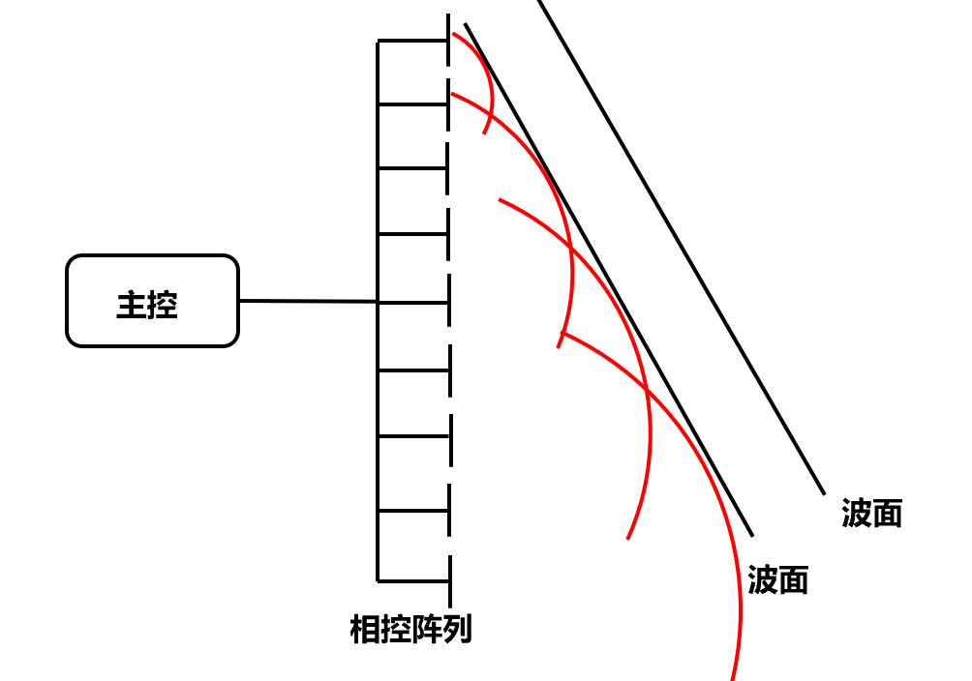

图2.3 固态LiDAR相控阵列示意图

这三种LiDAR方案, 各有其优劣, 但是可以预见的是, 包括LiDAR在内的传感器, 都在向高度集成化, 高度稳定性的方向发展.

**三、关键技术问题**

LiDAR激光雷达技术发展至今, 有一些得到或者仍未得到解决的主要关键技术问题, 从这些关键问题中, 或许我们能够探寻到激光雷达的命脉所在.

首先是激光器功率与安全的平衡问题, 前面提到LiDAR使用的是红外光, 但是使用905nm的红外光在功率过大时会对人眼造成伤害, 所以现在使用905nm红外光的LiDAR都被严格限制功率, 这导致了探测距离受限, 近年提出了1550nm红外光的解决方案, 可以使用更高的功率了, 但是成本显著提升.

其次是探测器链路的技术瓶颈, 因为LiDAR依赖于光, 而我们的环境充满了噪声光源, 同时远距离反射光功率极低(可能只有nW级), 这使得对接收信号中有效信息的提取难上加难, 需要对信噪比进行优化.

最后是成本和性能的平衡问题, 这是一项技术落地面向市场前必须要解决的问题, 虽然有人预估在固态LiDAR技术成熟后, LiDAR的成本会大幅下降, 但是仍在实验室研发的技术并不能让消费者买单.

总之, LiDAR激光雷达的发展道路还很长, 未来, 随着智能驾驶, 机器人, 无人机等对感知强需求的工业产品进一步发展, LiDAR的需求也会大幅提升, 这将促使相关研发团队继续优化攻关LiDAR的技术难题.

**四、总结**

本篇报告由本人结合网络材料, 书籍, 文献等的LiDAR技术相关内容后总结得出, 如有谬误, 恳请斧正.

**五、参考文献**

[1] Velodyne Inc. The Velodyne HDL-64E: A High Definition LiDAR for 3-D Applications. Technical Report, 2007.

[2] Seok, T. J., Kwon, K., Henriksson, J., Luo, J., & Wu, M. C. Large-scale silicon photonic switches with movable directional couplers. Nature Photonics, 2013, 7(4): 346-352.

[3] Yole Développement. MEMS Mirrors for LiDAR: A Review. Market & Technology Report, 2020.

[4] Li, Y., & Ibanez-Guzman, J. Lidar for autonomous driving: The principles, challenges, and trends for automotive lidar and perception systems. IEEE Signal Processing Magazine, 2020, 37(4): 50-61.

[5] Royo, S., & Ballesta-Garcia, M. An overview of lidar imaging systems for autonomous vehicles. Applied Sciences, 2019, 9(19): 4093.

[6] Hecht, J. Lidar for self-driving cars. Optics and Photonics News, 2018, 29(1): 26-33.

[7] Sun, X., Zhang, L., Zhang, Q., & Zhang, W. Si photonics for practical LiDAR solutions. Applied Sciences, 2019, 9(20): 4225.

[8] Welford, D. A progress review on solid‐state LiDAR and nanophotonics‐based LiDAR sensors. Advanced Optical Technologies, 2022, 11(3-4): 103-125.

[9] Rogers, C., Piggott, A. Y., Thomson, D. J., Wiser, R. F., Opris, I. E., Fortune, S. A., ... & Reed, G. T. A universal 3D imaging sensor on a silicon photonics platform. Nature, 2021, 590(7845): 256-261.